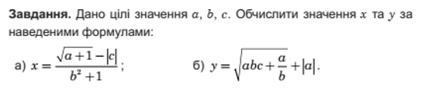

**Задача 2.** Напишіть програму обчислення середнього арифметичного трьох цілих чисел. Результат вивести з точністю до сотих

*Формат вхідних даних.* На вхід програмі подаються три цілих числа в одному рядку.

*Формат вихідних даних.* Програма повинна вивести число з точністю до сотих

*Вхідні дані:*

2 3 4

*Вихідні дані:*

3.00

**Задача 3.** Дано ціле число а – сторона куба. Напишіть програму, яка обчислює об'єм та площу поверхні куба

*Формат вхідних даних.* На вхід програмі подаються одне ціле число.

*Формат вихідних даних.* Програма повинна вивести в окремих рядках об'єм та площу поверхні.

*Вхідні дані:*

5

*Вихідні дані:*

125

150

**Задача 4.** Дано два цілих числа x, y. Напишіть програму знаходження значення виразу

$$z=\frac{4x^{2}\text{+5}\text{xy-7 }}{x^{2}+y^{3}}$$

*Формат вхідних даних*. На вхід програмі подаються два цілих числа в одному рядку.

*Формат вихідних даних.* Програма повинна вивести значення виразу з точністю до сотих

*Вхідні дані:*

1 1

*Вихідні дані:*

1.00

**Приклад 5.** Дано два цілих числа a, b. Знайти їх середнє геометричне. (Числа a, b в окремих рядках. Результат вивести з двома знаками після коми)

*Формат вхідних даних.* На вхід програмі подаються 2 цілих числа.

*Формат вихідних даних.* Програма повинна вивести число з точністю 2 знаки після коми

